PRUEBA DE ACCESO A CICLOS FORMATIVOS

HEZIKETA ZIKLOETARA SARTZEKO FROGA

JUNIO 2009 / 2009KO EKAINA

ERDI MAILAKO ZIKLOAK / CICLOS DE GRADO MEDIO

ZIENTZIA ETA TEKNOLOGIA ARLOA /
PARTE DE CIENCIAS Y TECNOLOGÍA

NATUR ZIENTZIAK / CIENCIAS NATURALES

Abizenak
Apellidos

Izena Ordena Zkia.
Nombre __________________________________________Nº orden _______

Lurraldea N.A.N. Adina
Territorio D.N.I. Edad

Ikastetxea
Centro

1. (1,25p) Izaki bizidunen konposizio kimikoa:
- Izaki bizidunak 4 elementu hauez osatuta daude nagusiki: ..............., .............., ............. eta ..............
- Izaki bizidunetan bi molekula-mota daude: ........................................ eta ..........................................
- .................... da organismo guztien substantziarik ugariena.
- .............................................. dira oskolen, maskorren eta hezurren osagaia.
- ................................., esate baterako glukosa, izaki bizidunek energia lortzeko erabiltzen dituzte.
- ..............................., adibidez gantzak, metatu egiten dira, energia-erreserbak izateko.
- ..............................., hala nola hemoglobina, bizi funtzioak erregulatzen dituzte, substantziak garraiatu, etab.
- .........................................., adibidez ADNa, belaunaldiz belaunaldi transmititzen den informazioa biltzen dute

2. (1,25p) Irudietan bi zelula agertzen dira:

- Esan zein zelula mota diren
A) .................................................. B) ....................................................
- Izendatu seinalaturiko egiturak
- Esan zein egitura zelularrak betetzen duen ondoko funtzio bakoitza:
- Material genetikoa biltzen du: ..........................................
- Nutrienteak erretzen ditu energia lortzeko: .................................
- Zenbait substantzia biltzen ditu: ..................................
- Fotosintesia burutzen du: .......................................

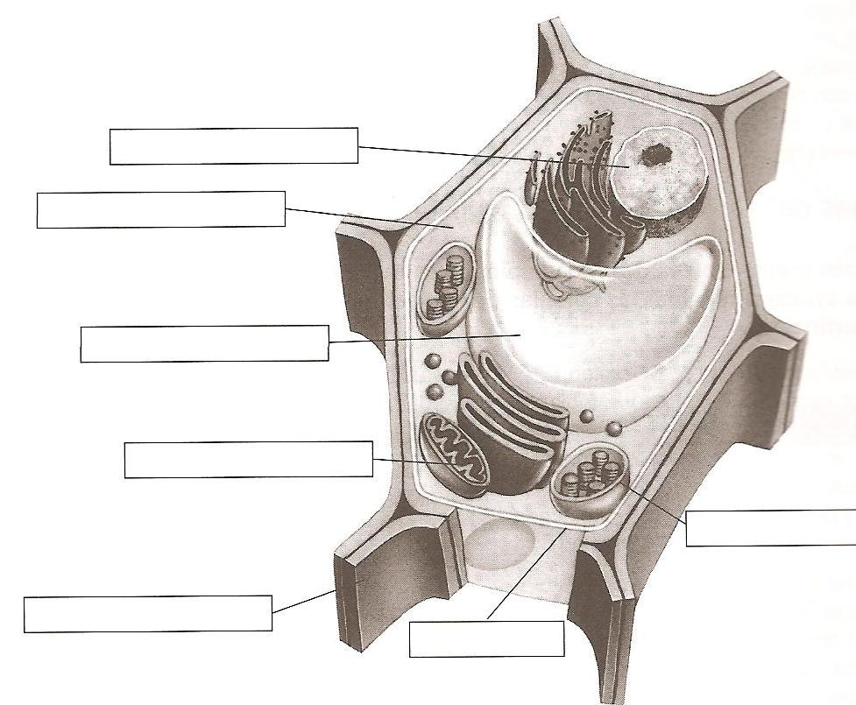
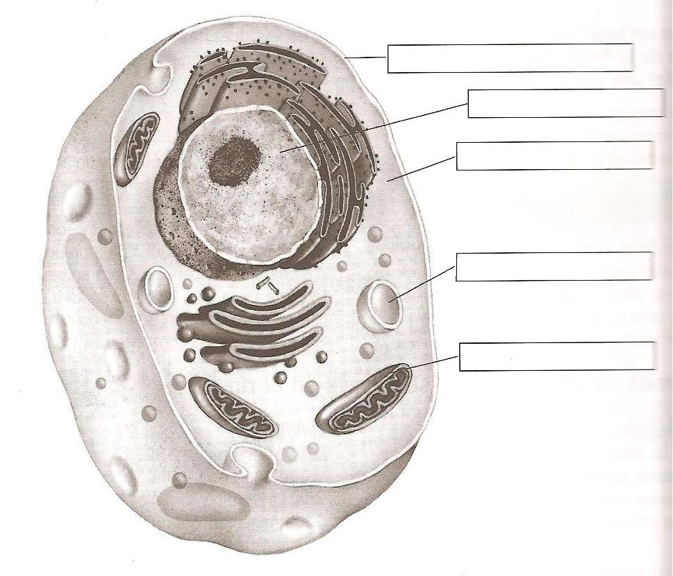
A
B

3. (1,25p) Izaki bizidunak bost erreinutan sailkatzen dira.
- Osatu erreinu bakoitzaren ezaugarriak
- Kokatu bakoitzari dagokion erreinuan (adibidearen zutabean) hurrengo izaki bizidunak: legamiak, protozooak, iratzeak, zizareak, bakterioak

ERREINUA | Zelula kopurua | Zelula-mota | Nutrizio-mota | Adibidea
MONEROAK
PROTISTOAK
ONDDOAK
LANDAREAK
ANIMALIAK

4. (1,25p) Nutrizio prozesuan zenbait aparatu aritzen dira lanean:
- .................................... aparatua: elikagaiak substantzia bakunago bihurtzen ditu.
- ................................... aparatua: gas-trukean aritzen da.
- ................................... aparatua: garraioaz arduratzen da.
- ................................... aparatua: odoleko hondakin-substantziak kanporatzen ditu

- Identifikatu irudietan agertzen diren aparatuak, (A, B), zenbaki batez seinalaturiko organoak izendatuz.

2
5
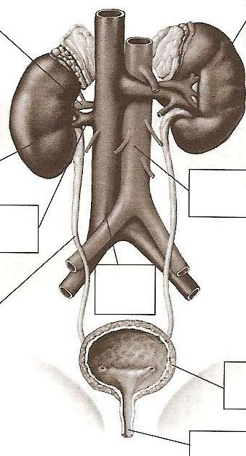
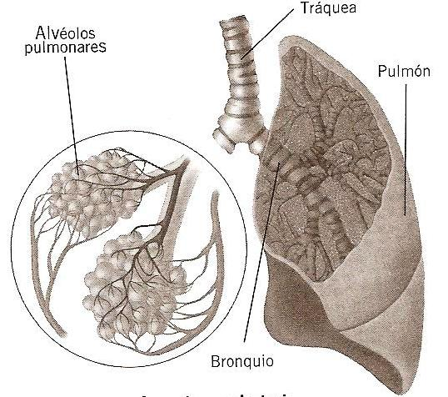
1
3

4

6

8
A: ................................
B: ................................
7

5. (1p) Gizakiok bi koordinazio-sistemak ditugu:
- ......................... .... – sistema: seinaleak jasotzeko eta igortzeko ........................... izeneko zelulak ditu. Seinaleak ............................ bulkaden bidez igortzen dira. ......................... ez dute elkar ukitzen eta .............................. esaten zaion bereizketa-eremu bat dago haien artean.
Sistema honetan bi zati bereizten dira:
* ........................ – sistema zentrala: e.............................. eta b...................... m.................... osatuta
* ......................... – sistema p.......................: n............................ osatuta.
- Sistema .........................: .............................. izena duten organoz osatuta. Mezulari kimikoen bidez eragiten du: .............................., odolean zehar hedatzen direnak.

6. (1,2 puntu) Aukera ezazu galdera bakoitzean erantzun zuzena:

  - Trenbide lautik mugitzen ari den trenak:
A: ez du inongo energiarik.
B: energia zinetikoa bakarrik du.
C: energia potentziala bakarrik du.
D: energia zinetikoa eta potentziala du.

  - Laugarren solairuko balkoian dagoen lorontziak:
A: ez du inongo energiarik.
B: energia zinetikoa bakarrik du.
C: energia potentziala bakarrik du.
D: energia zinetikoa eta potentziala du.

  - 10.000 metroko altueratik hegan doan hegazkinak:
A: ez du inongo energiarik.
B: energia zinetikoa bakarrik du.
C: energia potentziala bakarrik du.
D: energia zinetikoa eta potentziala du.

  - Erorketa askean energia mekanikoa kontserbatzen denez, erortzen ari den gorputz batean:
A: bere hasierako abiadura eta lurrera iristean daramana berdinak dira.
B: bere hasierako altuera eta lurrera iristean daraman abiadura berdinak dira.
C: bere hasierako energia mekanikoa eta lurrera iristean daraman abiadura berdinak dira.
D: bere hasierako energia potentziala eta lurrera iristean duen energia zinetikoa berdinak dira.

  - Gorputz baten energia potentziala handitzen da:
A: bere masa handitzen denean.
B: bere altuera handitzen denean.
C: bere dentsitatea handitzen denean.
D: bere abiadura handitzen denean.

  - Gorputz baten energia mekanikoa:
A: bere energia zinetikoa eta potentzialaren biderkadura da.
B: bere barne energia eta bero espezifikoaren arteko zatidura da.
C: bere masa eta bolumenaren arteko zatidura da.
D: bere energia zinetikoa eta potentzialaren batura da.

  - Ibai baten urak duen energia:
A: energia eolikoa da.
B: energia hidraulikoa da.
C: energia nuklearra da.
D: energia geotermikoa da.

  - Itsasoko energia berriztagarria da:
A: oso garbia delako.
B: gizakiaren partaidetza beharrezkoa ez delako.
C: kontzeptu hau nahiko berria delako.
D: behin eta berriro berritzen delako.

1.9 Beroa da:
A: gorputz baten tenperatura maila.
B: tenperatura desberdineko bi gorputz kontaktuan jartzean transmititzen den energia.
C: substantziaren gramo baten tenperatura, gradu zentigradu bat igotzeko behar den energia.
D: substantzia baten 1kg egoeraz aldatzeko (dagokion tenperaturan) xurgatutako energia.

1.10 Bero espezifikoa da:
A: gorputz baten tenperatura maila.
B: tenperatura desberdineko bi gorputz kontaktuan jartzean transmititzen den energia.
C: substantziaren gramo baten tenperatura, gradu zentigradu bat igotzeko behar den energia.
D: substantzia baten 1kg egoeraz aldatzeko (dagokion tenperaturan) xurgatutako energia.

1.11 Tenperatura desberdinetan dauden bi likido nahasten ditugunean, lortutako nahastearen oreka-tenperatura:
A: bi likidoen hasierako tenperaturen tartekoa da.
B: ez du zerikusirik hasierako bi likidoen tenperaturekin.
C: likido beroaren tenperaturaren berdina da.
D: likido hotzenaren tenperaturaren berdina da.

1.12 Izotz puska bat berotzen ari gara eta urtzen da, (solidotik likidora pasatzen da); fusioa ematen den bitartean, tenperatura:
A: igo egingo da.
B: zerbait jaitsiko da.
C: ez da aldatuko.
D: ez dago lege finkorik.

7. (1,2 puntu) 5g-ko masa duen aluminiozko pieza bat 80ºC-tan dagoela 30g-ko ur masan murgiltzen da. Denbora pixka bat pasata oreka-tenperatura neurtzen da eta hau 12,37ºC-takoa da. Kalkula ezazu urak hasieran zuen tenperatura. Ongi adierazi kalkulu guztiak.

DATUAK: Aluminioaren bero espezifikoa → 0,21 cal/g·ºC
Uraren bero espezifikoa → 1 cal/g·ºC

8. (1,6 puntu) 20kg-ko masa duen haurra erortzen uzten da (hasierako abiadura = 0) 2m-ko luzera eta 1,5m-ko altuera duen txirrista baten goialdetik.

Kalkula ezazu:
EMAITZA
a) Zein energia zinetikoa du haurrak txirrista goialdean?
b) Zein energia potentziala du haurrak txirrista goialdean?
c) Zein energia mekanikoa du haurrak txirrista goialdean?
d) Zein abiadurarekin iristen da haurra lurrera?

Ongi adierazi kalkulu guztiak.
Har ezazu g = 10m/s²

1. (1,25p) Composición química de los seres vivos:
- Los seres vivo están compuestos principalmente por 4 elementos: ............, ..........., ........... y ............
- En los seres vivos hay dos tipos de moléculas: ........................................ e ........................................
- .................... es la substancia más abundante en todos los organismos.
- .............................................. son componentes de caparazones, conchas y huesos.
- Los seres vivos utilizan los ................................., por ejemplo la glucosa, para obtener energía.
- Los ..............................., por ejemplo las grasas, se acumulan como reserva energética.
- Las ..............................., como por ejemplo la hemoglobina, regulan las funciones vitales, transportan substancias, etc.
- Los .........................................., por ejemplo el ADN, contienen la información que se transmite de generación en generación.

2. (1,25p) En las imágenes aparecen representadas dos células

- ¿Qué tipo de célula son?
A) .................................................. B) ....................................................
- Pon nombre a las estructuras señaladas
- Indica qué estructura celular realiza cada una de las siguientes funciones:
  - Contiene el material genético: ………………………
  - Quema los nutrientes para obtener energía: …………………………..
  - Almacena diversas substancias: ……………………………..
  - Realiza la fotosíntesis: ………………………………….

A
B

3. (1,25p) Los seres vivos se clasifican en cinco Reinos.
- Completa las características de cada Reino.
- Coloca en el Reino correspondiente (columna de ejemplos) los siguientes seres vivos: protozoos, bacterias, levaduras, gusanos, helechos.

REINO | Número de células | Tipo de célula | Tipo de nutrición | Ejemplo
MÓNERAS
PROTISTOS
HONGOS
VEGETAL
ANIMAL

4. (1,25p) En el proceso de nutrición intervienen los siguientes aparatos:
- Aparato ....................................: transforma los alimentos en substancias más simples.
- Aparato ...................................: realiza el intercambio gaseoso.
- Aparato ...................................: realiza el transporte.
- Aparato ...................................: elimina las substancias de desecho presentes en la sangre.

- Identifica los aparatos representados en los dibujos (A, B) así como los órganos señalados por un número.

2
5
1
3

4

6

8
A: ................................
B: ................................
7

5. (1p) Los humanos tenemos dos sistemas de coordinación:
- Sistema ......................... .... : posee células llamadas ................................. para captar y enviar señales. Estas señales se transmiten por medio de impulsos .............................. Las .......................... no se tocan, sino que entre ellas existe una estructura de separación llamada .....................................
En este sistema se distinguen dos partes:
* Sistema ........................ central: compuesto por el e.............................. y la m...................... e....................
* Sistema ......................... p.......................: compuesto por n.............................
- Sistema .........................: compuesto por órganos llamados.............................. . Funciona por medio de mensajeros químicos denominados: .............................., que se transportan a través de la sangre.

6. (1,2 puntos) Elige en cada pregunta la respuesta correcta:

  - El tren que se mueve por una vía plana:
A: no tiene ninguna energía.
B: sólo tiene energía cinética.
C: sólo tiene energía potencial.
D: tiene energía cinética y energía potencial.

  - El tiesto que está en el balcón del cuarto piso:
A: no tiene ninguna energía.
B: sólo tiene energía cinética.
C: sólo tiene energía potencial.
D: tiene energía cinética y energía potencial.

  - El avión que vuela a 10.000 metros de altura:
A: no tiene ninguna energía.
B: sólo tiene energía cinética.
C: sólo tiene energía potencial.
D: tiene energía cinética y energía potencial.

  - Puesto que en la caída libre la energía mecánica se conserva, en un cuerpo que cae:
A: su velocidad inicial y la que tiene al llegar al suelo son iguales.
B: su altura inicial y la velocidad que tiene al llegar al suelo son iguales.
C: su energía mecánica inicial y la velocidad que tiene al llegar al suelo son iguales.
D: su energía potencial inicial y la energía cinética que tiene al llegar al suelo son iguales.

  - La energía potencial de un cuerpo aumenta:
A: cuando aumenta su masa.
B: cuando aumenta su altura.
C: cuando aumenta su densidad.
D: cuando aumenta su velocidad.

  - La energía mecánica de un cuerpo es:
A: el producto de su energía cinética y su energía potencial.
B: el cociente entre su energía interna y su calor específico.
C: el cociente entre su masa y su volumen.
D: la suma de su energía cinética y potencial.

  - La energía del agua de un río es:
A: energía eólica.
B: energía hidráulica.
C: energía nuclear.
D: energía geotérmica.

  - La energía del mar es renovable:
A: porque es muy limpia.
B: porque no precisa de la intervención humana.
C: porque es un concepto bastante nuevo.
D: porque se renueva una y otra vez.
  - El calor es:
A: el nivel de temperatura de un cuerpo.
B: la energía que se transmite al poner en contacto dos cuerpos a distintas temperaturas.
C: la energía necesaria para elevar en un grado centígrado la temperatura de un gramo de sustancia.
D: la energía absorbida por 1kg de sustancia para cambiar de estado (a la temperatura correspondiente).

  - El calor específico es:
A: el nivel de temperatura de un cuerpo.
B: la energía que se transmite al poner en contacto dos cuerpos a distintas temperaturas.
C: la energía necesaria para elevar en un grado centígrado la temperatura de un gramo de sustancia.
D: la energía absorbida por 1kg de sustancia para cambiar de estado (a la temperatura correspondiente).

  - Al mezclar dos líquidos a temperaturas diferentes, la temperatura de equilibrio que se obtiene es:
A: intermedia entre las temperaturas iniciales de los dos líquidos.
B: no tiene nada que ver con las temperaturas iniciales de los dos líquidos.
C: igual a la temperatura del líquido más caliente.
D: igual a la temperatura del líquido más frío.

  - Estamos calentando un trozo de hielo y se funde (pasa de sólido a líquido); durante la fusión, la temperatura:
A: subirá.
B: bajará algo.
C: no cambiará.
D: no existe una ley fija.

7. (1,2 puntos) Una pieza de aluminio de 5g de masa que reencuentra a 80ºC se sumerge en 30g de agua. Tras esperar un tiempo se mide la temperatura de equilibrio y esta es de 12,37ºC. Calcula la temperatura inicial del agua. Señala bien todos los cálculos realizados.

DATOS: Calor específico del aluminio → 0,21 cal/g·ºC
Calor específico del agua → 1 cal/g·ºC

8. (1,6 puntos) Un niño de 20kg de masa se deja caer (velocidad inicial =0) desde lo alto de un tobogán de 2m de longitud y 1,5m de altura.
Calcula:

SOLUCIÓN
a) ¿Qué energía cinética tiene el niño en lo alto del tobogán?
b) ¿Qué energía potencial tiene el niño en lo alto del tobogán?
c) ¿Qué energía mecánica tiene el niño en lo alto del tobogán?
d) ¿Con qué velocidad llega el niño al suelo?
Toma g = 10m/s²
Señala bien todos los cálculos realizados.

